Versión Administrador:

Zona Mis mensajes: Lo que está en verde (#70b120) poner en naranja (#ff8f17). Tanto tipografía como cuadros (marcados en el cuadro siguiente). También poner en color rojo (#b32026) el texto “Mis mensajes” (es blanco y no está marcado en el cuadro de abajo).

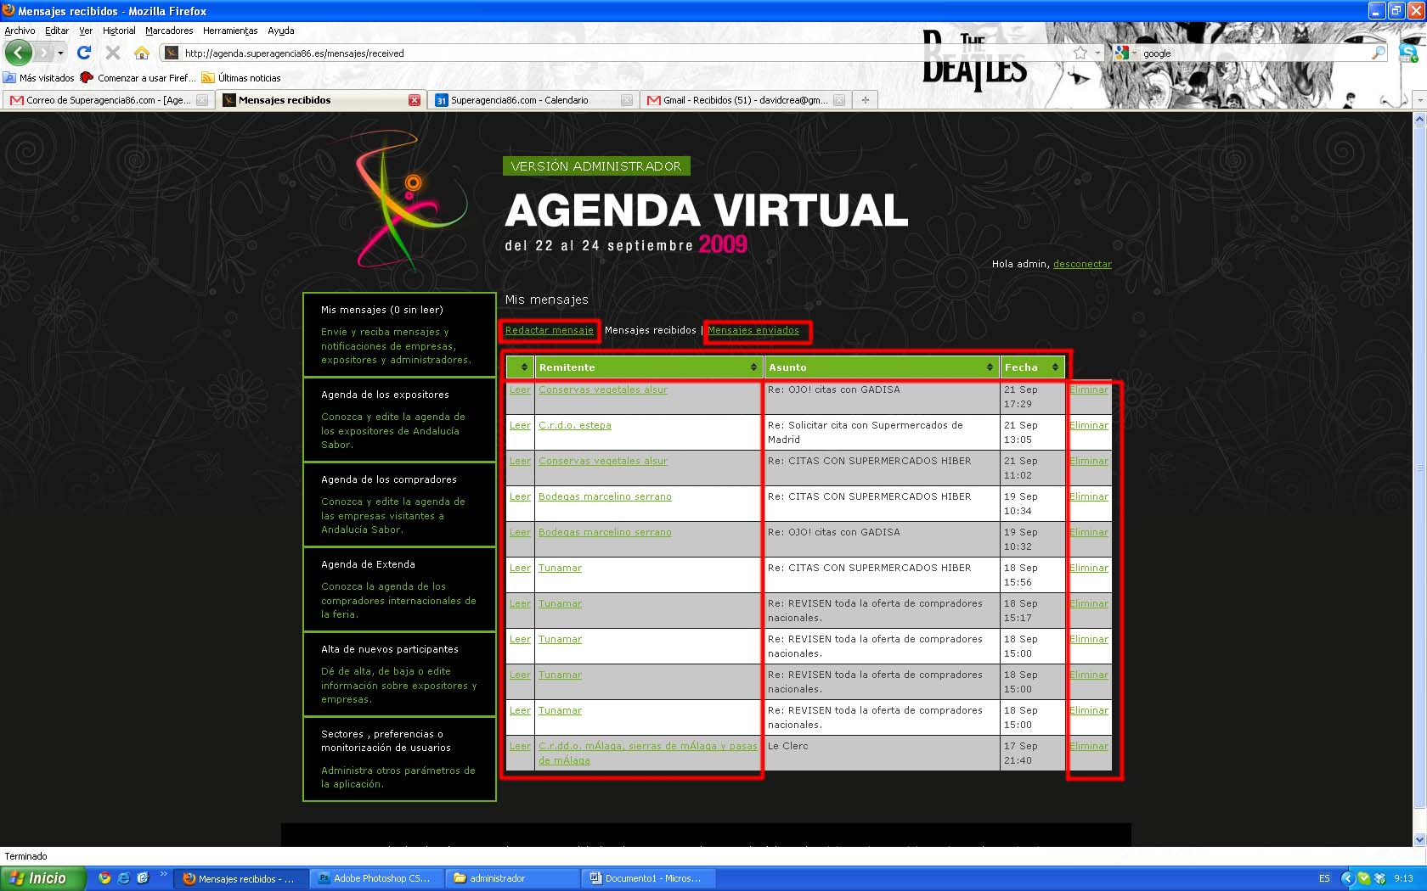

Los rollOver en vez de rosas (#d41e67) que sean naranja más claro (#b32026). Pongo un ejemplo de cómo se ven los rollOver actualmente.

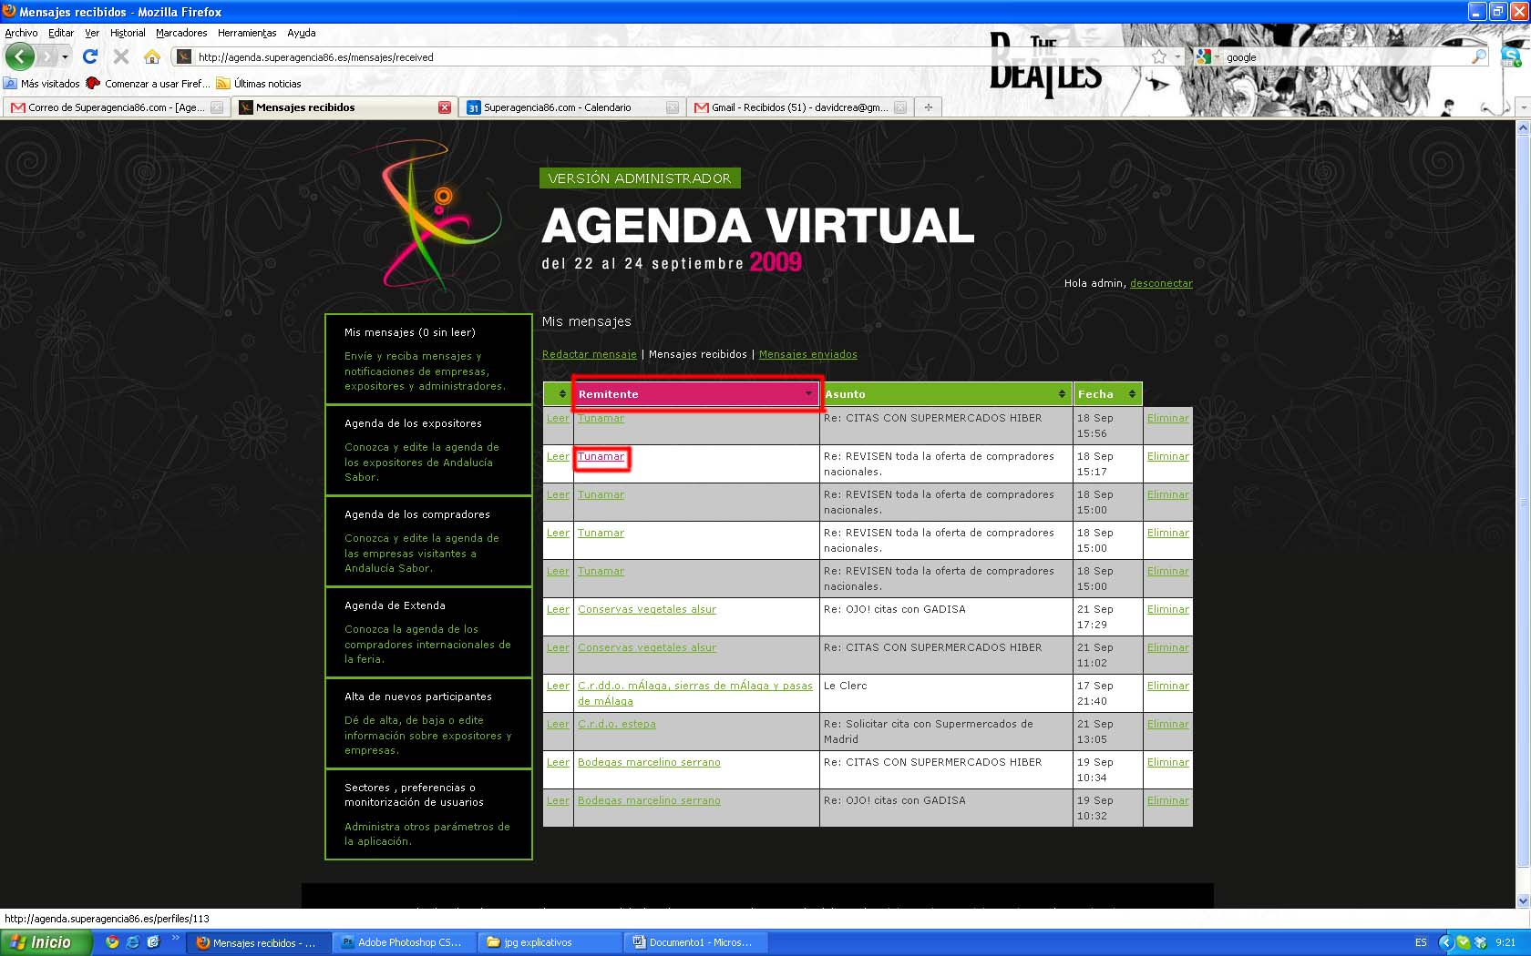

En mensajes enviados se realizarán los mismos cambios de color.

En todas las secciones vamos a hacer los cambios de color mencionados antes en las tipografías. Todo lo verde (#70b120) se pone en naranja (#ff8f17). Todo lo rosas (#d41e67) en naranja más claro (#ffcc01). Y los textos en color blanco pasarían a ser negro.

La pantalla que se abre cuando le das a remitente iría de la siguiente forma: el cuadro sería blanco con un marco fino como el del menú, en color rojo (#b32026). Ahora el marco es de color (#dfd9c3) y el fondo (#f5f3e5).

La pantalla redactar mensaje quedaría de la siguiente forma: el cuadro verde (#7eb836) (aquí te he puesto un color, pero creo que en Andalucía Sabor era una imagen) pasaría a ser naranja (#ff8f17). Los textos dentro del cuadro irían en color negro y el botón “enviar” de color rosa (#d41e67) pasaría a ser de color rojo (#b32026).

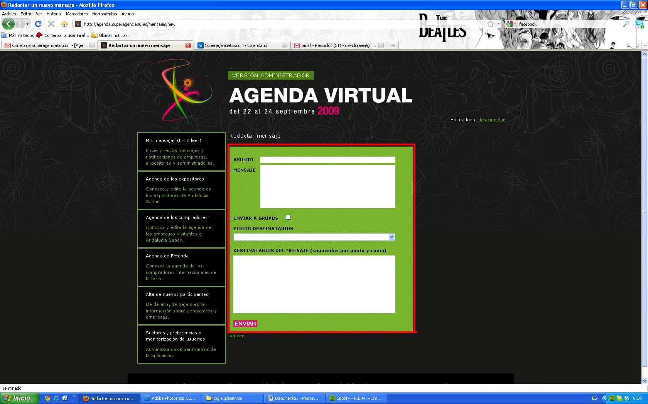

La franja verde superior (creo que esto es otra imagen) seria naranja (#ff8f17) y la “x” de cerrar sería blanca.

Los textos rosas (#d41e67) en rojo (#b32026). Y los demás textos en negro.

El botón de enviar mensaje (#d41e67) sería rojo (#b32026).
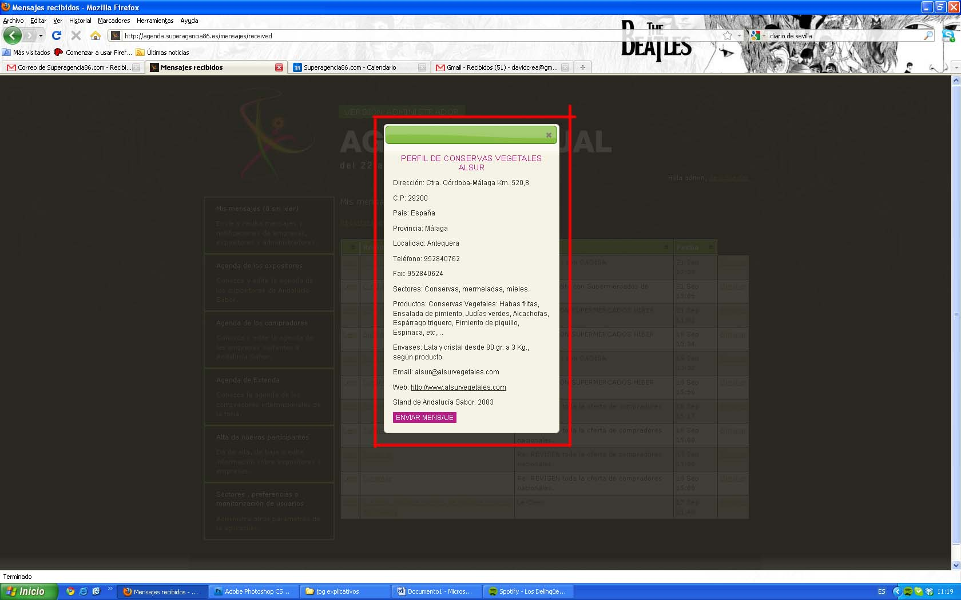

Todos los cuadros similares a este llevarán los mismos estilos de color.

Agenda de los expositores: Aquí te tengo que pasar los iconos de los símbolos de “+”. Los cambios de colores de texto son los mismos que los comentados antes. Y el cuadro de la derecha verde (#4c800c) pasaría a ser de color naranja (#ff8f17). Y el botón de ver (#70b120) pasaría a ser rojo (#b32026).

En la imagen siguiente indico los elementos mencionados.

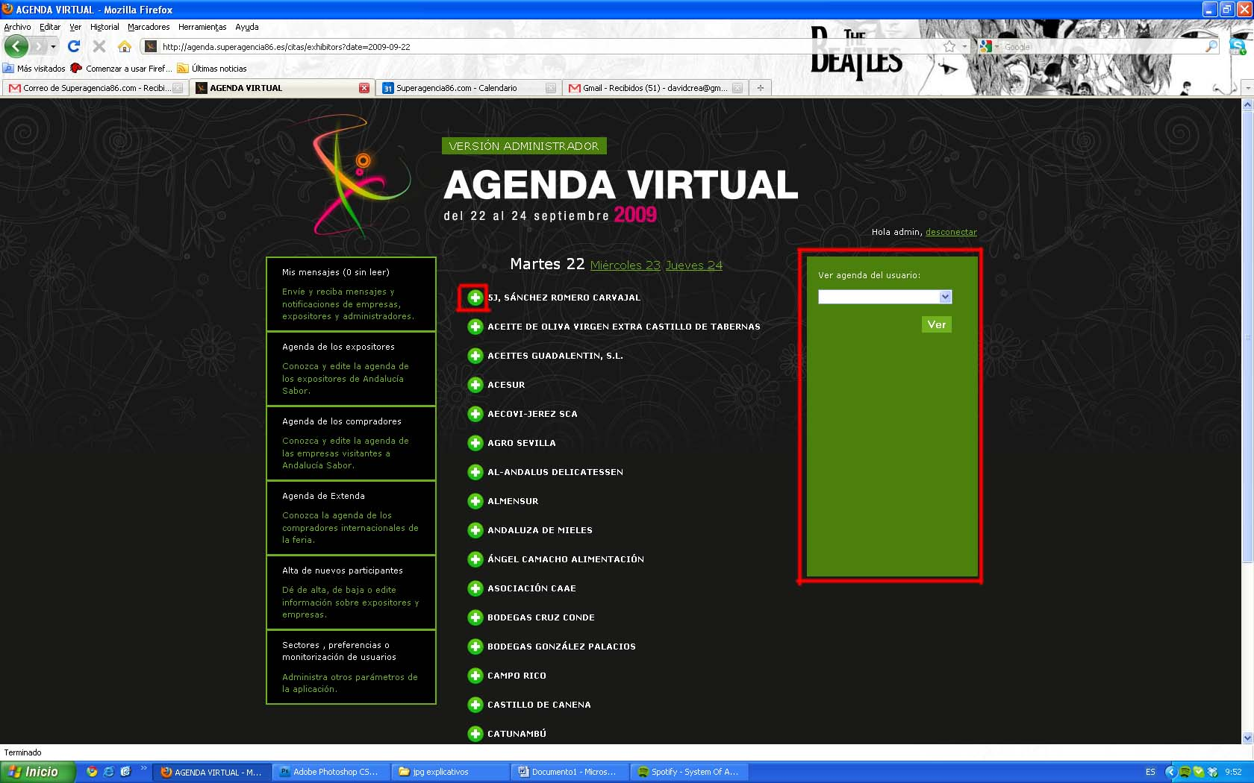

Dentro de la agenda de un usuario concreto los cambios de color serían los siguientes:
+ Lo que está en verde oscuro (#487a09) pasaría a naranja (#ff8f17).
+ Las líneas blancas de los cuadros se quedan en blancas.
+ Lo que está en rosa oscuro (#d40067) pasaría a ser rojo (#b32026). También rollOvers.
+ Las dos tonalidades de rosa que se usan para separar usuarios (#ff87c1), (#fc5ca9) pasarían a ser los siguientes colores (#d98f92) y (#f0d2d4).
+ La cita pendiente de aceptación que actualmente está en amarillo (#f9f89e) pasaría a ser azul (#687cf4).
+ El fondo del cuadro que ahora está en verde claro (#80ba37) pasaría a ser naranja claro (#ffcc01).

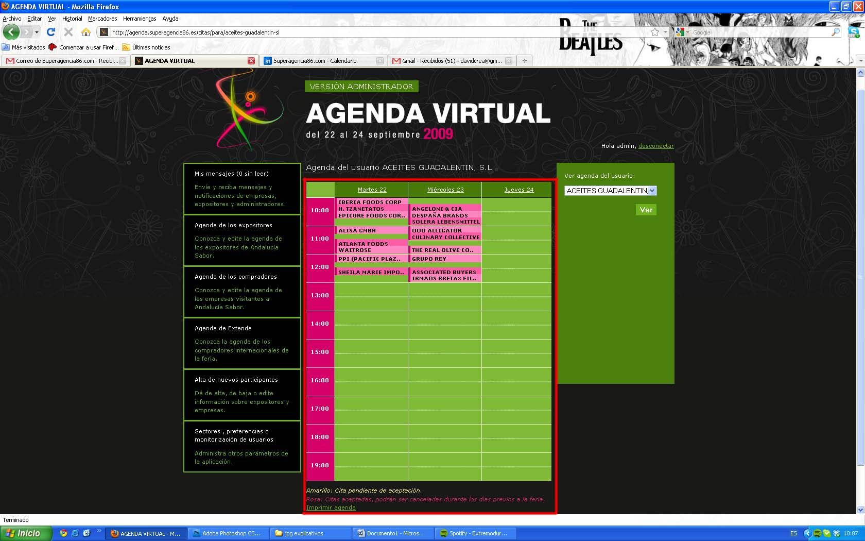

Agenda de los compradores: Aquí los cambios son los mismos que en “Agenda de los expositores”.

Agenda de Extenda: Mismos cambios.

Alta de nuevos participantes: Los criterios en la pantalla inicial son los mismos que llevamos marcando durante todo el documento. Todo lo verde (#487a09) se poner en naranja (#ff8f17). Todo lo rosas (#d40067) en rojo (#b32026).

Los cuadros de “nuevo usuario” y “nuevo administrador” (#d40067) van en rojo (#b32026).

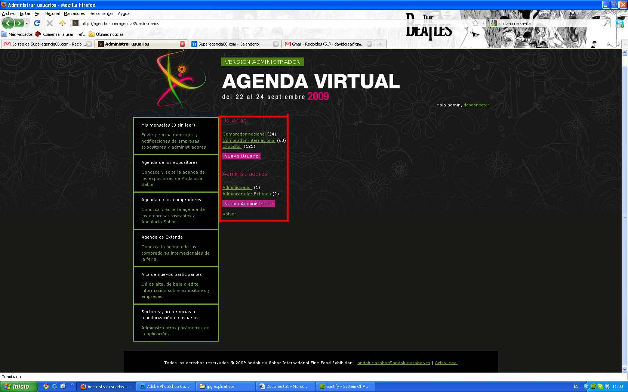

Los listados de compradores, expositores y administradores siguen el mismo criterio que la pantalla “mis mensajes”.

Los cuadros de las pantallas de “nuevo usuario”, “nuevo administrador” y “editar” y “Asistencia” de los listados siguen los mismos criterios que la pantalla de “redactar mensaje”.

Sectores, preferencias o monitorización de usuarios: Esta sección se divide en tres partes.

1. Sectores: El texto “listado de sectores” (blanco) iría en rojo (#b32026). Todos los textos verde (#487a09) se poner en naranja (#ff8f17). Todo lo rosas (#d40067) en rojo (#b32026). Y los textos en color blanco pasarían a negros.

Y el botón crear nuevo sector” (#d40067) va en rojo (#b32026).
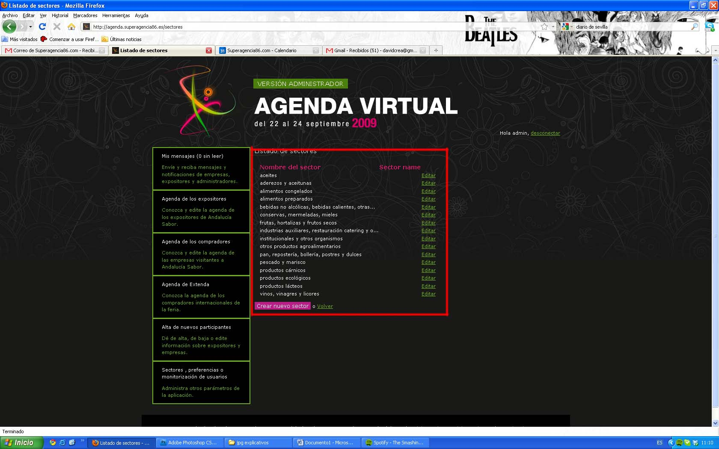

2. Preferencias: Mismo criterio que la pantalla “mis mensajes”.

3. Monitorización de usuarios: Mismo criterio que la pantalla “mis mensajes”.

